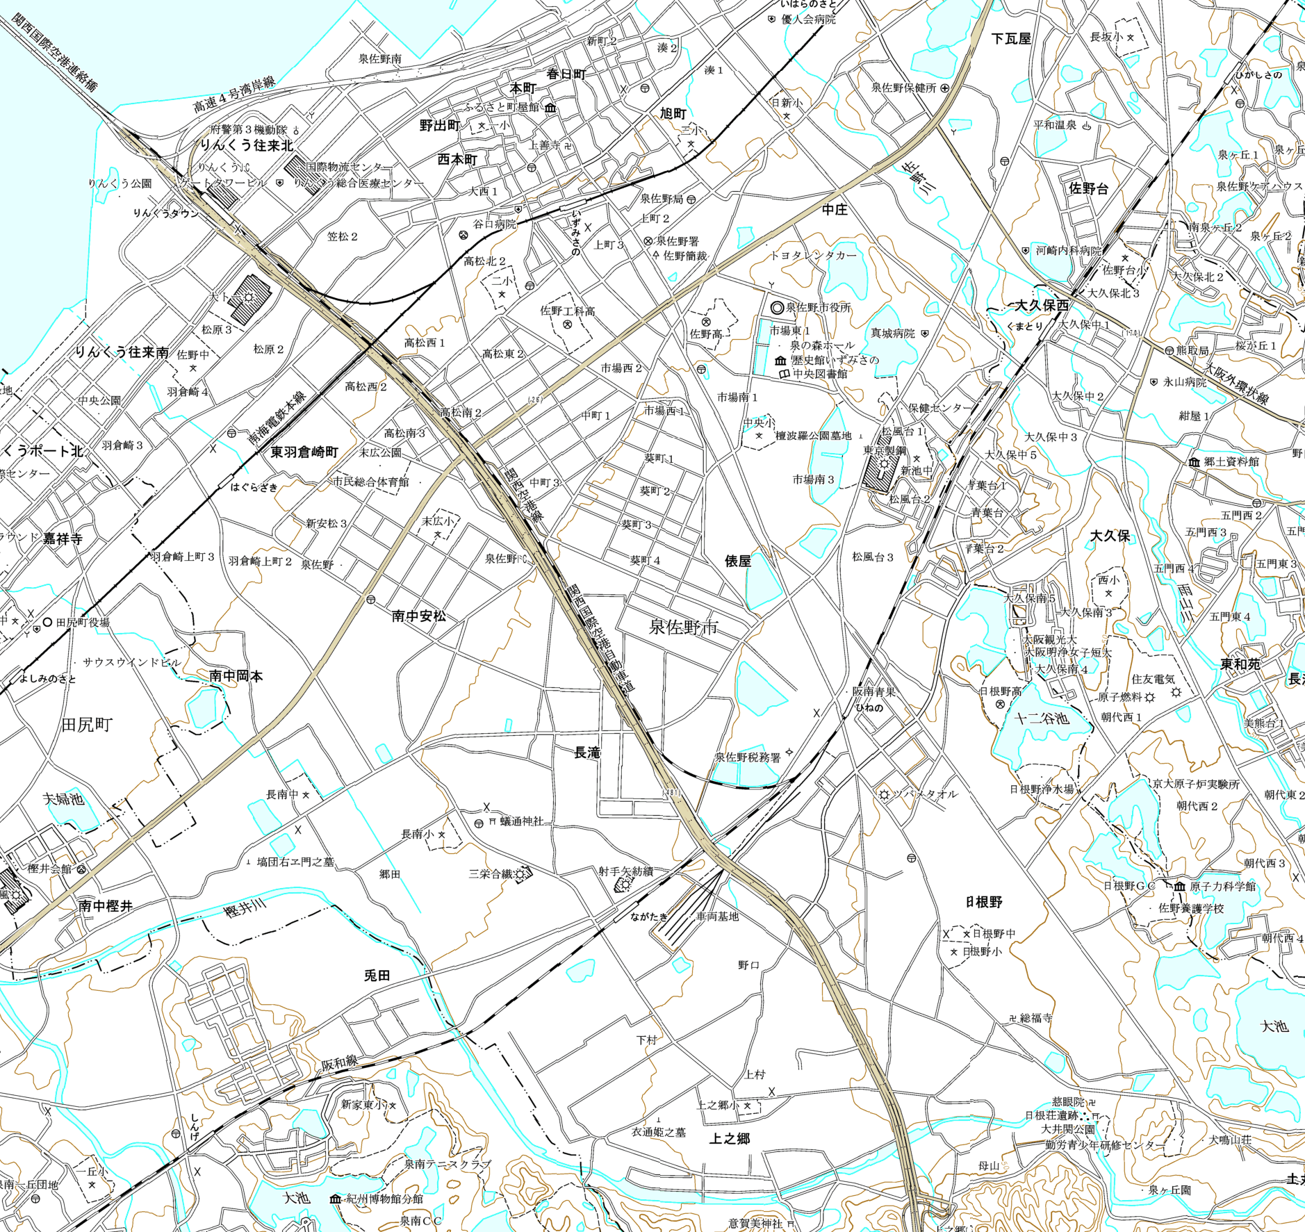
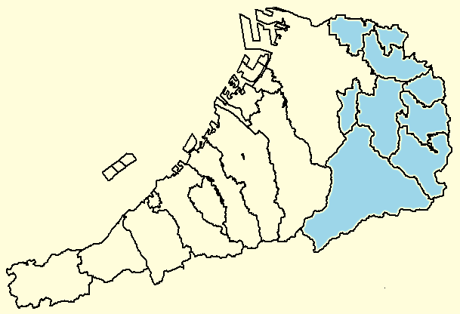
泉南市
熊取町
【凡例】
廃止する区域
変更後の区域
泉佐野市
田尻町
位置図
市役所

